sua postura. Em vez de ser um problema, torne-se um resolvedor de problemas, faça parte da solução e não do problema.
7. DEUS NUNCA CONSULTA O SEU PASSADO PARA DETERMINAR O SEU FUTURO
O pai não determinou o futuro do jovem com base nas decisões passadas de seu filho, não se baseou nos erros e orgias dele com os amigos, nem por ter perdido o dinheiro da família. Mas o determinou, sim, com base em sua nova postura e decisão.
Não fique preso ao seu passado como se o projeto de Deus para a sua vida estivesse condicionado a ele. Jogue fora a culpa e creia no completo perdão do Pai. Imagine se o filho pródigo rejeitasse a festa dizendo-se desmerecedor. Aquilo feriria o coração do pai muito mais. Muitos pródigos têm rejeitado a festa do pai porque não conseguem esquecer o passado. Afinal, eles pensam: "Nem ao menos uma punição, uma repreensão, uma dura?". O amor do pai é absolutamente constrangedor. Alguns certamente se sentiriam mais confortáveis em casa se o pai lhe desse uma tremenda surra no regresso. Mas a surpreendente atitude do pai foi manifestar graça. Em vez de dar ao filho o que ele merecia, deu o que ele nunca poderia ter de outra forma, uma nova herança.
8. A PORTA DE ENTRADA DO DIABO EM SUA VIDA É ALGUÉM PRÓXIMO A VOCÊ
E interessante que o ponto de ataque de satanás foi justamente o irmão do filho pródigo. O inimigo sempre tentará nos atingir a partir de alguém próximo a nós. Esteja atento a seus pais e irmãos naturais, amigos e colegas, pois o diabo tentará atingi-lo principalmente através deles. Não fique decepcionado se eles não entenderem sua experiência com Deus e até passarem a persegui-lo ou a rejeitá-lo por causa disso.
9. VA AONDE VOCÊ É CELEBRADO EM VEZ DE IR AONDE É TOLERADO
O jovem fez a escolha certa: ele foi para a casa do pai, onde sua presença foi celebrada, e não para outro lugar qualquer, onde sua presença seria apenas tolerada. O nosso lugar é onde somos celebrados. Vá para a igreja, onde você é aceito incondicionalmente, e não para a turma, onde você precisa ter dinheiro ou o carro do ano. Vá para a célula, onde eles festejam o seu aniversário, e não para onde eles se lembram com dificuldade do seu nome. Vá para a Casa de Deus, onde você pode ser você mesmo e fuja daqueles lugares onde sua espontaneidade se vai, e você tem de usar máscaras para ser aceito.
10. A BÊNÇÃO NÃO É PARA QUEM MERECE, MAS PARA QUEM CONFIA NA GRAÇA DE DEUS
Quando chegou à casa de seu pai, o jovem disse que não se sentia digno de ser chamado filho, mas se contentaria em ser apenas um empregado. Mas o pai lhe dá uma grande demonstração de amor e aceitação.
Quando o filho pediu a herança antes de o pai morrer, ele estava desejando a morte do pai. E como se ele dissesse: "Eu gostaria que você morresse para que eu pegasse a minha parte na herança, mas, como o senhor não morre, me dê a parte da herança que me cabe antes". É difícil imaginar um pecado maior que esse. Mas, quando o pai o avistou vindo ao longe, diz a Palavra de Deus que ele saiu correndo para encontrá-lo, mostrando o seu amor gracioso. Essa é uma das cenas mais extravagantes da Palavra de Deus. No oriente, um homem idoso jamais demonstra suas emoções ostensivamente, nem sai correndo por motivo algum, antes são comedidos e ponderados. Mas, quando aquele pai viu seu filho ao longe, ele não se conteve, saiu correndo para encontrá-lo. Ali o pai simboliza o próprio Deus e essa é a única ocasião nas escrituras em que Deus correu.
Para muitos de nós é difícil imaginar que Deus possa estar alegre conosco e celebrar essa comunhão. Mas é exatamente isso que a Palavra de Deus afirma:
O Senhor, teu Deus, está no meio de ti, poderoso para salvar-te; ele se deleitará em ti com alegria; renovar-te-á no seu amor, regozijar-se-á em ti com júbilo. (Sofonias 3.17).
O filho queria trabalhar, mas o pai o convidou para uma festa. Ninguém merecia menos uma festa do que aquele jovem. Ele fez tudo para merecer a justa condenação, mas em vez disso recebeu a bênção. Por que isso aconteceu? Porque ele acreditou na graça do pai quando resolveu voltar para casa. A bênção não é para aquele que melhor se comporta, nem para o mais merecedor; a bênção é para aqueles que confiam na graça de Deus.

Do livro “AVIVAMENTO PESSOAL” de Aluízio A. Silva (Pastor da Igreja Videira – Goiás/GO).
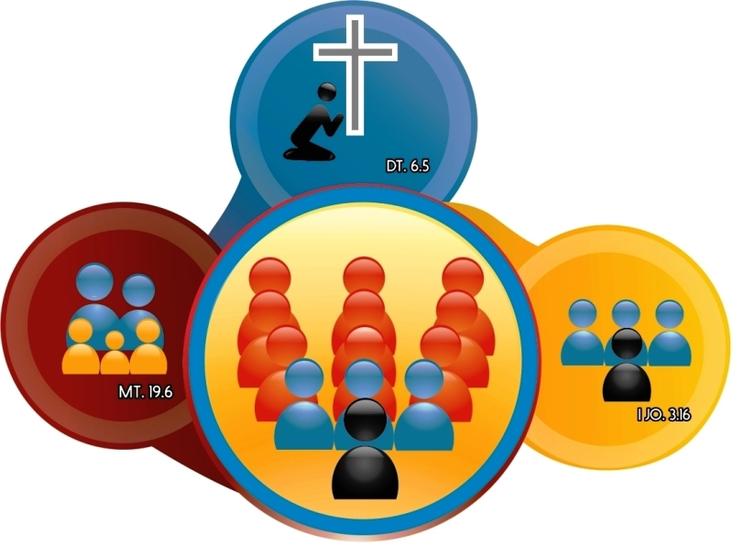
CAPELA CARISMÁTICA
=UMA COMUNIDADE EM CÉLULAS=
Rua Naper da Silveira (antiga Boa Esperança), 606, Vila da Prata (frente ao CIGS), Manaus/AM.
Site: www.idpbcapelacarismatica-ccvp.org
E-mail: mendes-idpb@outlook.com
Reuniões no templo: Qua 19h. e Dom. às 17 e 19.15h.Nas células: 3ª., 5ª., 6ª. e sáb.
Pastores-presidentes e Gab. past. e adm:
Neri & Jeanete Campos:99117-8893 & 99103-5075
Mendes & Mírian: 99165-7946 & 99166-5491.
Coordenadores: Pedro 99196-3027 e Elizeth 99240-4798
Financeiro: Misael 99469-9008
Atendimento no Gabinete pastoral e admin.:
2ª. à 6ª. das 10 às 12h. e das 14 às 19h.
15º. DIA – 01/02/2016 – 2ª. FEIRA
PRINCÍPIOS DE UMA VIDA PRÓDIGA
PRINCÍPIOS DE UMA VIDA PRÓDIGA
Neste capítulo gostaria de analisar a vida de um personagem bíblico anónimo, mas muito conhecido: o filho pródigo. Se você ainda não o conhece, a história dele está em Lucas 15. Todos nós, à semelhança daquele jovem, somos ou já fomos filhos pródigos; assim, as lições da vida dele se aplicam às nossas vidas também.
1. SUAS ESCOLHAS DETERMINAM SUAS CIRCUNSTÂNCIAS
Sua vida não mudará a menos que entenda que você mesmo cria as suas circunstâncias. Você pode culpar as pessoas, pode culpar a Deus ou ao inimigo, mas o fato é que as suas decisões criam as suas circunstâncias.
Veja o filho pródigo. Depois de pedir a parte que lhe cabia na herança, ele saiu de casa e, junto com os amigos, caiu na farra e torrou todo o dinheiro que possuía. A situação foi ficando a cada dia pior até que ele chegou ao fundo do poço. Ele passou a comer com os porcos. Cuidar de porcos era o fim da linha para um judeu, mas aquele jovem chegou mesmo ao ponto de desejar comer com porcos.
Quantos ousariam dizer que o jovem mesmo foi o responsável? No entanto essa é a verdade. As decisões dele determinaram as suas circunstâncias. Você é responsável pelas consequências de suas ações. Você fez as escolhas, então deve arcar com as consequências. Não adianta culpar a quem quer que seja.
E tolice responsabilizar outros pelas nossas escolhas. As nossas escolhas determinam as nossas circunstâncias.
2. QUEM NÃO AJUDA INEVITAVELMENTE ATRAPALHARÁ
Não há relacionamentos neutros. Precisamos ter cuidado com pessoas que não nos acrescentam coisa alguma, mas que acabam por nos levar a perder coisas. Sempre se pergunte: "Em que essa pessoa está contribuindo para melhorar a minha vida em Deus?". Se elas não lhe fazem o melhor, acabarão fazendo o pior.
Há muitos tipos de relacionamentos perigosos. As pessoas mais perigosas são aquelas que nos levam a perder o temor a Deus. Perto delas o pecado parece perder a gravidade.
A sua vida depende das pessoas que você permite ao seu redor. Essas pessoas determinarão as experiências que você terá em Deus. Elas vão alimentar força ou fraqueza em você. O texto não diz, mas o jovem gastou o seu dinheiro com amigos. Os relacionamentos nunca são neutros em sua vida.
Se ele estivesse andando com alguém empreendedor, certamente teria procurado investir seu dinheiro para multiplicá-lo. Mas, em vez disso, ele andou com pessoas que o levaram a gastar tudo de forma inconsequente.
Nosso crescimento espiritual depende de nossos relacionamentos. Quando Deus quer abençoar você, Ele coloca uma pessoa na sua vida. Quando satanás quer destruir você, ele também faz o mesmo. Se tivermos relacionamentos saudáveis, então seremos estimulados a avançar; mas, se nossos relacionamentos nos puxam para baixo, então devemos renunciá-los.
Satanás tentou atingir Jesus através de Pedro em Mateus 16, e depois através de Judas. Jesus também disse que os inimigos seriam os de dentro da própria casa (Mateus 10.36). Discernir, portanto, essas portas de entrada são vitais para o nosso crescimento espiritual. Existem alguns tipos de relacionamentos que podem levá-lo para o vale em vez de ajudá-lo a escalar as montanhas de Deus.
3. INTOLERÂNCIA COM O PRESENTE CRIA O SEU FUTURO
O filho pródigo não teria voltado para casa se não tivesse ido comer com os porcos. Deus coordena a dor e a crise para mostrar o que somos, mas é necessário que não nos conformemos com a dor. Não podemos nos acostumar com o que é ruim. A capacidade de adaptação é uma de nossas características fundamentais. Acostumamo-nos com tudo; com casamentos ruins, com uma vida miserável, toleramos opressões e alguns conseguem mesmo se acostumar com a dor e a enfermidade. O que por um lado pode ser uma bênção, pode se tornar um impedimento para recebermos a bênção de Deus. A primeira condição para recebermos é um santo inconformismo com o presente, uma gloriosa expectativa de que as coisas podem ser diferentes se tão-somente atrairmos o olhar do Pai.
Quando dissermos “basta!” à situação, ela começará a mudar. O jovem não se conformou em viver como porco. Mesmo sabendo que era responsável por aquela situação, ele preferiu confiar no amor do pai e voltar para casa. Se ele tivesse se acomodado, nunca teria voltado para casa.
4. NÃO HÁ MUDANÇA SEM DOR
Alguém certa vez disse acertadamente que crescer dói. Toda mudança vem acompanhada por crises, perdas e pressões. Não podemos ter a ilusão de que cresceremos sem dor. Aqueles que estão buscando apenas o conforto e o prazer terão dificuldades em avançar. Naturalmente não buscamos a dor, mas não temos a ilusão de que poderemos mudar sem provar dela. Se o filho pródigo tivesse investido o seu dinheiro e prosperado, ele nunca teria voltado. A perda o levou à mudança.
A perda é também a cura mais rápida para a ingratidão. Só depois de perder tudo foi que o nosso jovem percebeu o valor daquilo que havia perdido, como o valor da casa do pai que ele havia abandonado.
5. VOCÊ NUNCA MUDARÁ QUEM É ATÉ PERCEBER QUEM PODERIA SER
O que você vê determina o que você sente. O que você sente determina o que você faz e o que você faz determina quem você é. Comece a ver quem Deus planejou que você fosse e você terá fé para entrar nessa realidade.
O jovem pródigo estava ali sentado junto aos porcos pensando que poderia estar em uma posição melhor se pelo menos pudesse ser um empregado de seu pai. Ali ele começou a ver o que ele poderia ser. Ele não viu tudo claramente porque a sua mente lhe permitia ver apenas parte do que poderia ser. Mas aquela pequena luz foi suficiente para levá-lo a sair da sua posição de miséria e avançar para o seu verdadeiro destino.
Você ficará dando voltas intermináveis na sua vida a não ser que perceba o que você pode vir a ser em Deus. Mude o seu foco.
6. VOCÊ SERÁ LEMBRADO PELOS PROBLEMAS QUE RESOLVEU OU PELOS QUE CRIOU
Nós decidimos como queremos ser lembrados no futuro. Aqueles que resolvem problemas deixarão saudade, mas aqueles que são problemas vão sem fazer falta alguma. O jovem tornou-se célebre pelos problemas que ele causou ao seu pai. Além do prejuízo financeiro e das noites em claro, podemos imaginar a angústia e a saudade daquele homem preocupado com o filho. Você decide como quer ser lembrado ou mesmo se quer ser lembrado. Se desejar ser lembrado, mude a

